ΦΥΛΛΟ ΕΡΓΑΣΙΑΣ 5 (Ο ΛΕΙΒΑΔΙΤΗΣ ΤΟΥ ΚΙΝΗΜΑΤΟΓΡΑΦΟΥ)
ΠΕΜΠΤΗ ΟΜΑΔΑ: «ΟΙ ΣΙΝΕΦΙΛ»
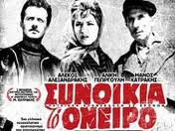
Επισκεφτείτε τη διεύθυνση https://www.youtube.com/watch?v=ZeVxQc2P-2M και δείτε το τρέιλερ ταινίας (διάρκεια 4.11 λεπτά), τη διεύθυνση https://www.youtube.com/watch?v=o68e7NeNEVg και ακούστε τον Αλέκο Αλεξανδράκη να μιλάει για τη λογοκρισία της ταινίας (από 1.25 μέχρι 6.25 λεπτά). Στη συνέχεια επισκεφτείτε τις διευθύνσεις http://www.tovima.gr/culture/article/?aid=404776, http://www.myfilm.gr/9231, http://frapress.gr/2014/01/afieroma-sta-kinimatografika-revmat-3/ και απαντήστε στις ακόλουθες ερωτήσεις:
- Να γράψετε λίγα λόγια για την υπόθεση της ταινίας και να αναφέρετε τους βασικούς συντελεστές της.
- Γιατί η ταινία θεωρήθηκε «αριστούργημα» από τους κριτικούς της εποχής και το τραγούδι «Βρέχει στη φτωχογειτονιά» σε στίχους Τ. Λειβαδίτη χαρακτηρίστηκε ύμνος της φτωχολογιάς;
- Γιατί η ταινία λογοκρίθηκε; Ποια στοιχεία της ταινίας «πείραξαν» την κυβέρνηση της εποχής;
- Πάτε στο εργαλείο της e class Γλωσσάριο όπου θα βρείτε ένα εκτενή ορισμό κι ένα άρθρο για τον ιταλικό νεορεαλισμό.
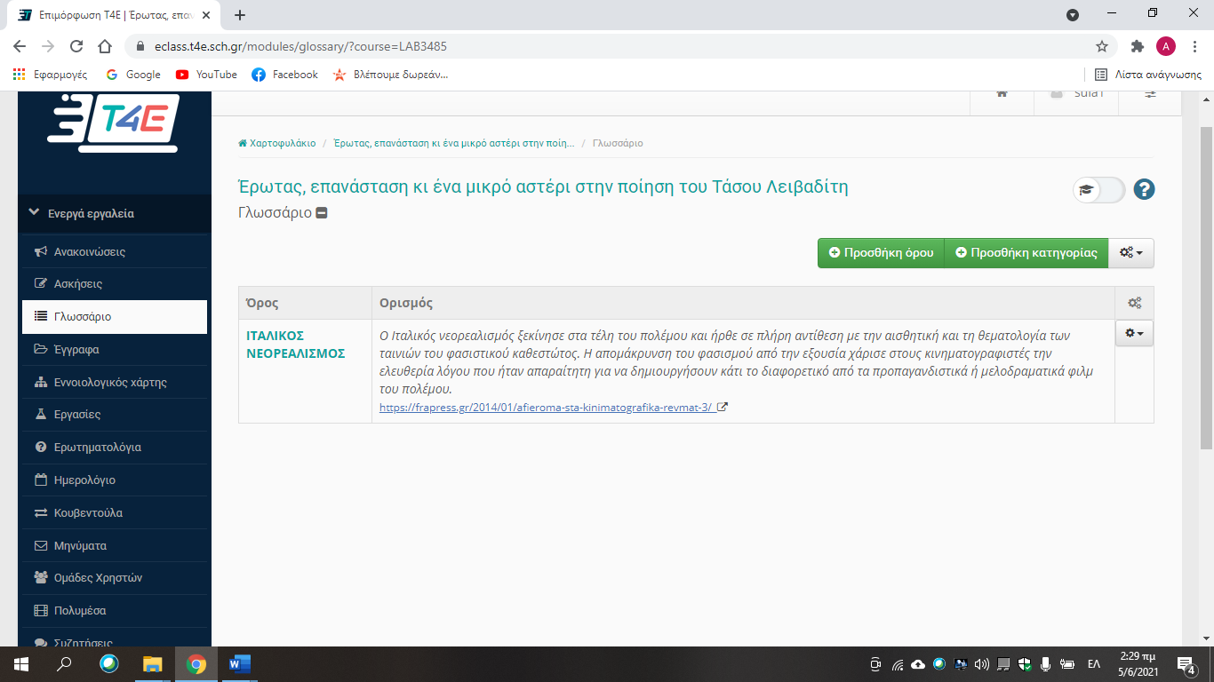
Αφού μελετήσετε το άρθρο να αναφέρετε τα βασικότερα χαρακτηριστικά του ιταλικού νεορεαλισμού;
Ολόκληρη την ταινία μπορείτε να την βρείτε στα Πολυμέσα και να την δείτε στον ελεύθερο χρόνο σας.


